1.1. Ngnix是什么

Web被服务器的基本功能：基于REST风格，以URI或URL作为沟通依据。，通过HTTP为浏览器等客户端程序提供各种网络服务。

Tomcat和Jetty面向Java语言，重量级Web服务器。
IIS只运行于Win。
Apache出现时间太早，如今是重量级、不支持高并发的Web服务器。
Lighttpd不错，受欧美开发者青睐。

Ngnix使用基于事件驱动的架构能够并发处理百万级的TCP连接，高度模块化。

1.3 准备工作

$ sudo yum install -y gcc
$ sudo yum install -y gcc-c++
$ sudo yum install -y pcre pcre-devel
$ sudo yum install -y zlib zlib-devel
$ sudo yum install -y openssl openssl-devel

$ sudo vim /etc/sysctl.conf
fs.file-max = 999999
net.ipv4.tcp_tw_reuse = 1
net.ipv4.tcp_keepalive_time = 600
net.ipv4.tcp_fin_timeout = 30
net.ipv4.tcp_max_tw_buckets = 5000
net.ipv4.ip_local_port_range = 1024 61000
net.ipv4.tcp_rmem = 4096 32768 262142
net.ipv4.tcp_wmem = 4096 32768 262142
net.core.netdev_max_backlog = 8096
net.core.rmem_default = 262144
net.core.wmem_default = 262144
net.core.rmem_max = 2097152
net.core.wmem_max = 2097152
net.ipv4.ycp_syncookies = 1
net.ipv4.tcp_max_syn.backlog = 1024
$ sudo sysctl -p

安装
$ mkdir build
$ ./configure --prefix=/home/user/Documents/nginx-1.6.3/build/ --with-debug
$ make -f objs/Makefile
$ make install
2 Ngnix配置

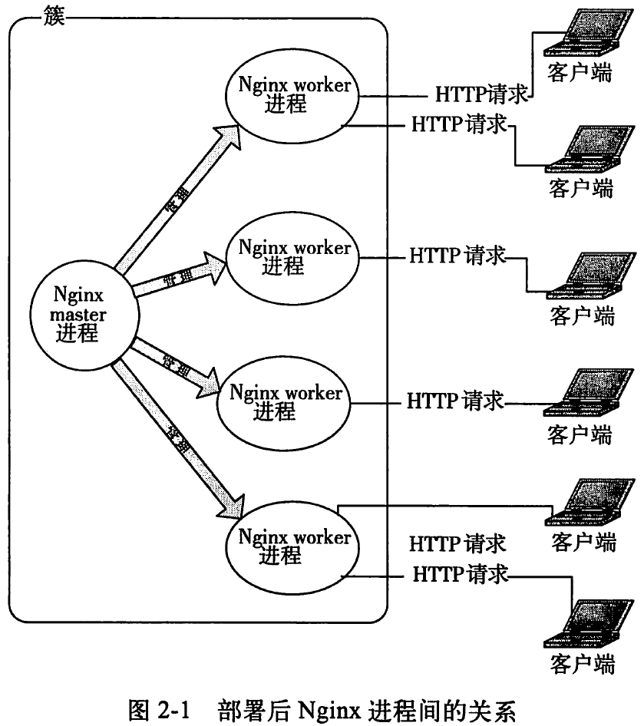
Worker进程的个数=CPU核数
2.3基本配置项

用于调试进程和定位问题
daemon [on|off];
是否以守护进程方式运行。默认为on，off便于调试。
master_process [on|off];
是否以master/worker方式工作。默认为on，off便于调试。
error_log path_name level;
指定日志文件，默认为logs/error.log error。path_name也可设置为/dev/null或stderr。level取值范围为debug、info、notice、warn、error、crit、alert、emerg，前项包含后项。
debug_points [stop|abort];
在程序运行到自设的调试点时发出SIGSTOP信号用于调试或产生coredump文件。通常不设该配置项。
debug_connection [IP|CIDR]
仅来自于以上IP|CIDR的请求才会输出debug级别的日志，其它IP|CIDR遵循error_log的设置。只能设置在events块配置项中。
worker_rlinit_core size;
设置核心转储文件的大小
working_directory path;
设置核心转储文件的目录

正常运行的配置项
env VAR|VAR=VALUE;
直接设置OS的环境变量
include path_name;
include配置文件，支持通配符*，支持一次include多个文件
pid path_name;
保存master进程pid的文件，默认是./configure是参数"--pid-path"指定的路径。
user username [groupname];
worker进程的用户和用户组，默认为nobody nobody或是./configure时指定的。
worker_rlmit_sigpending limit;
限制每个用户发往Ngnix的信号队列的大小。

优化性能的配置项
2.4 用HTTP核心模块配置一个静态Web服务器

所有HTTP配置项都必须直属于http块、server块、location块、upstream块或if块。

静态Web服务器的8类配置项
- 虚拟主机与请求的分发
一个server块定义一个虚拟主机，只处理与之对应的主机域名请求。
- 文件路径的定义
- 内存及磁盘资源的分配
- 网络连接的设置
- MIME类型的设置
- 对客户端请求的限制
- 文件操作的优化
- 对客户端请求的特殊处理

2.5.1 负载均衡的基本配置
upstream块：定义了一个上游服务器的集群，便于反向代理中的proxy_pass使用。

